**Tiết PPCT: 115-116**

**VĂN BẢN 2: CON MUỐN LÀM MỘT CÁI CÂY**

**_Võ Thu Hương _**

**HOẠT ĐỘNG KHỞI ĐỘNG:**

|  |  |
| --- | --- |
| **HOẠT ĐỘNG CỦA GV – HS** | **DỰ KIẾN SẢN PHẨM** |
| **Bước 1: Chuyển giao nhiệm vụ**  - GV chuyển giao nhiệm vụ:  C:\Users\DELL\Downloads\Pink Essay Mind Map (2).png  *+C1: GV yêu cầu HS chuẩn bị kỉ vật gắn bó thân thiết nhất với mình và mang đến lớp:. Chia sẻ ngắn gọn kỉ niệm của em gắn bó với kỉ vật ấy?*  *+C2: Gv phát PHT số 1, yêu cầu học sinh điền các từ khóa vào phiếu*  *- HS tiếp nhận nhiệm vụ, chia sẻ cởi mở, thân thiện những suy nghĩ, cảm xúc của bản thân.*   * - HS tiếp nhận nhiệm vụ.   **Bước 2: HS trao đổi thảo luận, thực hiện nhiệm vụ**  - GV quan sát, hỗ trợ, gợi mở  - HS thảo luận nhóm để thống nhất sản phẩm  **Bước 3: Báo cáo kết quả hoạt động và thảo luận**  - Gv tổ chức hoạt động, gọi 2-3 nhóm trình bày sản phẩm  - HS trình bày sản phẩm thảo luận, hs nhận xét, bổ sung câu trả lời của bạn.  **Bước 4: Đánh giá kết quả thực hiện nhiệm vụ**  - GV nhận xét, bổ sung, chốt lại kiến thức | - Hs chia sẻ suy nghĩ, cảm xúc  - Hoàn thành PHT |

**HOẠT ĐỘNG HÌNH THÀNH KIẾN THỨC**

|  |  |
| --- | --- |
| **HOẠT ĐỘNG CỦA GV - HS** | **DỰ KIẾN SẢN PHẨM** |
| **NV1: Hướng dẫn học sinh đọc văn bản**  **Bước 1: Chuyển giao nhiệm vụ**  - GV chuyển giao nhiệm vụ  + *Hướng dẫn cách đọc thầm, đọc to, đọc diễn cảm, ngắt nghỉ đúng chỗ, phân biệt lời người kể chuyện và lời nhân vật*  *+ GV đọc mẫu thành tiếng một đoạn đầu, sau đó HS thay nhau đọc thành tiếng toàn VB.*  *+ GV hướng dẫn HS chú ý về các câu hỏi suy luận*  *+ Giải nghĩa một số từ khó: Hổm rày, lem luốc, chum sò, bời lời*  *+ Trình bày vài thông tin về tác giả, tác phẩm* - HS tiếp nhận nhiệm vụ  **Bước 2: HS trao đổi thảo luận, thực hiện nhiệm vụ**  - HS nghe và đặt câu hỏi liên quan đến bài học.  - GV quan sát, gợi mở  **Bước 3: Báo cáo kết quả hoạt động và thảo luận**  - HS quan sát, theo dõi, suy ngẫm  - GV quan sát, hỗ trợ  **Bước 4: Đánh giá kết quả thực hiện nhiệm vụ**  - GV nhận xét, bổ sung, chốt lại kiến thức | **I. Trải nghiệm cùng văn bản**  **1. Đọc văn bản, tìm hiểu chú thích**  **a.Đọc văn bản:**  - HS biết cách đọc thầm, trả lời được các câu hỏi suy luận  - HS biết cách đọc to, trôi chảy, phù hợp về tốc độ đọc, phân biệt được lời người kể chuyện và lời nhân vật  **b.Tìm hiểu chú thích:**  - Bói qủa  - Cây ổi điếc  - Rác tai  - Thảo ăn  - Đồ đoàn  **2. Tìm hiểu chung**  ***a. Tác giả***  - Tên: Võ Thu Hương  - Năm sinh: 1983  - Quê quán: Nghệ A  - Là tác giả của nhiều cuốn sách thiếu nhi.  ***b. Tác phẩm***  - Xuất xứ: in trong *Góc nhỏ yêu thương*  (2018).  - Bố cục 3 phần  P1: từ đầu 🡪 là thiên đường: Lí do ông nội trồng cây ổi.  - P2: tiếp theo 🡪rất hiền lành: kí ức về cây ổi của Bum  - P3: còn lại: ước mơ của Bum khi ông nội mất và đi xa căn nhà cũ. |

|  |  |
| --- | --- |
| **HOẠT ĐỘNG CỦA GV - HS** | **DỰ KIẾN SẢN PHẨM** |
| **NV1: Tìm hiểu đề tài của truyện**  **Bước 1: Chuyển giao nhiệm vụ**  - GV chuyển giao nhiệm vụ  *Theo em, câu chuyện Con muốn làm một cái cây viết về đề tài gì?*  - HS tiếp nhận nhiệm vụ  **Bước 2: HS trao đổi thảo luận, thực hiện nhiệm vụ**  - HS nghe và đặt câu hỏi liên quan đến bài học.  - GV quan sát, gợi mở  **Bước 3: Báo cáo kết quả hoạt động và thảo luận**  - HS quan sát, theo dõi, suy ngẫm  - GV quan sát, hỗ trợ  **Bước 4: Đánh giá kết quả thực hiện nhiệm vụ**  - GV nhận xét, bổ sung, chốt lại kiến thức  **NV2: Hướng dẫn học sinh tìm hiểu đặc điểm nhân vật**  **Bước 1: Chuyển giao nhiệm vụ**  - GV chuyển giao nhiệm vụ  *+ GV phát PHT số 2 để hướng dẫn hs tìm hiểu về nhân vật theo nhóm 4-6 em*  *+ Giáo viên hướng dẫn học sinh trả lời câu hỏi Theo em, Bum là cậu bé hạnh phúc hay không hạnh phúc? Bằng cách vẽ một trong hai biểu tượng mặt cười (hạnh phúc) và mặt khóc.(không hạnh phúc) và yêu cầu học sinh chỉ ra lí do lựa chọn của mình.*   |  |  | | --- | --- | | Giải mã ý nghĩa 50 emoji biểu tượng khuôn mặt chúng ta thường dùng hàng ngày | Giải mã ý nghĩa 50 emoji biểu tượng khuôn mặt chúng ta thường dùng hàng ngày |   *+ So sánh Bum và Đa-ni trong hành động và tâm trạng? (PHT số 3)*  - HS tiếp nhận nhiệm vụ  **Bước 2: HS trao đổi thảo luận, thực hiện nhiệm vụ**  - HS nghe và đặt câu hỏi liên quan đến bài học.  - GV quan sát, gợi mở  **Bước 3: Báo cáo kết quả hoạt động và thảo luận**  - HS quan sát, theo dõi, suy ngẫm  - GV quan sát, hỗ trợ  **Bước 4: Đánh giá kết quả thực hiện nhiệm vụ**  - GV nhận xét, bổ sung, chốt lại kiến thức  **NV4: Tìm hiểu chi tiết tiêu biểu, và thông điệp**  **Bước 1: Chuyển giao nhiệm vụ**  - GV chuyển giao nhiệm vụ  *+ Hình ảnh cây ổi xuất hiện từ đầu đến cuối câu chuyện thể hiện điều gì?*  *+ Qua câu chuyện này, tác giả muốn gửi gắm thông điệp gì đến người đọc?*  - HS tiếp nhận nhiệm vụ  **Bước 2: HS trao đổi thảo luận, thực hiện nhiệm vụ**  - HS nghe và đặt câu hỏi liên quan đến bài học.  - GV quan sát, gợi mở  **Bước 3: Báo cáo kết quả hoạt động và thảo luận**  - HS quan sát, theo dõi, suy ngẫm  - GV quan sát, hỗ trợ  **Bước 4: Đánh giá kết quả thực hiện nhiệm vụ**  - GV nhận xét, bổ sung, chốt lại kiến thức  **NV5: Hướng dẫn Hs chia sẻ bài học về cách nghĩ và ứng xử của cá nhân**  **Bước 1: Chuyển giao nhiệm vụ**  - GV chuyển giao nhiệm vụ  *Em đã bao giờ làm việc gì đem lại niềm vui cho người khác hay chưa? Hãy chia sẻ với bạn bè vì việc làm đó?*  - HS tiếp nhận nhiệm vụ  **Bước 2: HS trao đổi thảo luận, thực hiện nhiệm vụ**  - HS nghe và đặt câu hỏi liên quan đến bài học.  - GV quan sát, gợi mở  **Bước 3: Báo cáo kết quả hoạt động và thảo luận**  - HS quan sát, theo dõi, suy ngẫm  - GV quan sát, hỗ trợ  **Bước 4: Đánh giá kết quả thực hiện nhiệm vụ**  - GV nhận xét, bổ sung, chốt lại kiến thức | **II. Suy ngẫm và phản hồi**  ***1. Đề tài***  - Kỉ niệm thời thơ ấu gắn với thiên nhiên  - Tình cảm ông cháu  - Sợ cô đơn của đứa trẻ khi xa rời không gian sống quen thuộc  **2. Đặc điểm nhân vật**  ***a. Nhân vật ông nội Bum***  - Chi tiết miêu tả  + Ông nội muốn trồng cây để sau này khi Bum lớn, sẽ được leo trèo giống như ba của Bum.  + Ông chăm chút cho cây ổi: ông bắt sâu cho cây ổi, bấm cho cây ổi tỏa ra nhiều cành cao thấp vững chãi  + Ông ngồi gần cây ổi: đánh mắt trông chừng lũ trẻ, cười hiền lành  - Nhận xét:  + Ông nội Bum yêu thương cháu, luôn dành cho cháu những sự chăm sóc, quan tâm của người ông.  + Hiểu đặc điểm tâm lí, sở thích của những chú bé trai, ông đã mang đến “món quà đặc biệt” cho tuổi thơ của cháu.  ***b. Nhân vật Bum***  - Chi tiết miêu tả  + Say mê kể chuyện về quá trình ra trái của cây ổi  + Ngày mới hai, ba tuổi đã biết bắt sâu cho cây  + Mũi hếch lên, mặt kênh kênh khi kể công  + Truyền từ cành cây này qua cành cây khác nhanh như sóc  + Mơ ước được làm cây ổi trong nhà cũ  + Cười toe toét mà rưng rưng nước mắt khi bố quyết định trồng cây ổi mới và mẹ nói về kế hoạch mời những người bạn thân đến nhà chơi.  + Nhớ tiếng cười khanh khách của lũ bạn và nụ cười hiền hậu của ông nội  - Nhận xét:  + Là cậu bé hồn nhiên, ngây thơ, tinh nghịch, yêu thương bạn bè.  *+* Bum yêu thương, luôn hãnh diện và tự hào về ông nội.  + Bum có một tâm hồn nhạy cảm, cảm nhận được nỗi buồn, sự cô đơn trong lòng khi xa cây ổi, xa căn nhà thơ ấu, xa bạn bè.  - Bum có hạnh phúc hay không hạnh phúc  + Bum từng là cậu bé hạnh phúc, đó là thời thơ ấu khi được sống giữa tình yêu thương, chăm sóc của ông nội, bố mẹ và tình bạn thân thiết với đám bạn. Đặc biệt, cây ổi đã lớn lên cùng với sự trưởng thành của Bum, đó là món quà đặc biệt ông tặng Bum, là nơi gắn kết bạn bè, là niềm vui của tuổi thơ hồn nhiên.  + Bum là chú bé không hạnh phúc vì mất đi ông nội- người yêu thương và luôn quan tâm; phải xa bạn bè cũ và cây ổi nên cảm thấy hụt hẫng lạc lõng, cô đơn; bố mẹ bận bịu nên ít quan tâm đến suy nghĩ, tình cảm của chú bé  - So sánh Bum và Đa-ni  + Giống nhau: Có đời sống tâm hồn phong phú, nhạy cảm và giàu lòng yêu thương  + Khác nhau  +) Bum  . Là cậu bé hồn nhiên, ngây thơ, tinh nghịch, yêu thương bạn bè.  *.* Bum yêu thương, luôn hãnh diện và tự hào về ông nội.  . Bum có một tâm hồn nhạy cảm, cảm nhận được nỗi buồn, sự cô đơn trong lòng khi xa cây ổi, xa căn nhà thơ ấu, xa bạn bè.  +) Đa-ni  + Cô gái ở lứa tuổi trưởng thành, xinh đẹp, trong sáng  + Lãng mạn, tinh tế, có đời sống nội tâm sâu sắc, phong phú  + Yêu đời và biết ơn những điều tốt đẹp mình được tận hưởng từ cuộc đời.  **4. Tìm hiểu chi tiết tiêu biểu, và thông điệp**  - Chi tiết tiêu biểu: chi tiết về cây ổi, ý nghĩa  + Ý nghĩa nội dung: Cây ổi là quà tặng đặc biệt của ông nội dành cho Bum, là nơi gắn kết bạn bè và là niềm vui thời ấu thơ hồn nhiên, được sống chan hòa với thiên nhiên của Bum.  + Ý nghĩa nghệ thuật: Cây ổi là hình tượng xuyên suốt từ đầu đến cuối truyện ngắn, kết nối thời thơ ấu của ba Bum và Bum; kết nối quá khứ (cây ổi ông trồng)- hiện tại (cây ổi mơ mước trong bài văn)- tương lai (dự định trồng cây ổi khác của mẹ Bum)  ***- Thông điệp của tác giả***  + Trẻ em cần được lớn lên trong yêu thương, chăm sóc và kết nối với bạn bè.  + Trẻ em cần được sống một tuổi thơ đầy ắp niềm vui, được chơi đùa, nghịch ngợm đúng với lứa tuổi.  + Cần được thấu hiểu, lắng nghe những cảm xúc bên trong.  …  **5. Chia sẻ bài học về cách nghĩ và ứng xử của cá nhân**  Hs chia sẻ |

|  |  |
| --- | --- |
| **HOẠT ĐỘNG CỦA GV VÀ HS** | **DỰ KIẾN SẢN PHẨM** |
| **Bước 1: Chuyển giao nhiệm vụ**  - GV chuyển giao nhiệm vụ  *Khái quát nghệ thuật và nội dung văn bản?*  - HS tiếp nhận nhiệm vụ.  **Bước 2: HS trao đổi thảo luận, thực hiện nhiệm vụ**  - HS suy nghĩ, trả lời  - Gv quan sát, hỗ trợ  **Bước 3: Báo cáo kết quả hoạt động và thảo luận**  - Hs trả lời  - Hs khác lắng nghe, bổ sung  **Bước 4: Đánh giá kết quả thực hiện nhiệm vụ**  - Gv nhận xét, bổ sung, chốt lại | **III. Tổng kết**  ***1*. Nội dung – Ý nghĩa:**  - Văn bản kể về kỉ niệm tuổi thơ êm đềm của cậu bé Bum và sự cô đơn trong hiện tại.  **2. Nghệ thuật**  - Xây dựng hình ảnh cây ổi, tạo nên nét đặc sắc cho truyện: là hình tượng xuyên suốt từ đầu đến cuối truyện, kết nối thời gian từ quá khứ - hiện tại – tương lai.  - Thể hiện diễn biến tâm trạng nhân vật sâu sắc, làm nổi bật được tâm lí trẻ thơ. |
| **Cách tổng kết 2**  **PHT số …**   |  |  | | --- | --- | | **Những điều em nhận biết và làm được** | **Những điều em còn băn khoăn** | |  |  |   **..** | |

**HOẠT ĐỘNG LUYỆN TẬP**

|  |  |
| --- | --- |
| **HOẠT ĐỘNG CỦA GV VÀ HS** | **DỰ KIẾN SẢN PHẨM** |
| **Bước1: Chuyển giao nhiệm vụ**  - GV chuyển giao nhiệm vụ  *Gv tổ chức trò chơi “Trồng cây quanh nhà”. Mỗi câu trả lời đúng sẽ giúp khu vườn nhà mình có thêm cây ăn trái (xoài, mít, mãng cầu, chôm chôm, nhãn...)*  *1: Văn bản “Con muốn làm một cái cây”thuộc chủ đề nào?*  *2. Văn bản “Con muốn làm một cái cây” của tác giả nào?*  *3. Trong văn bản “Con muốn làm một cái cây”, loài cây nào xuất hiện xuyên suốt từ đầu đến cuối tác phẩm?*  *4. Cây ổi ở khu vườn cũ nhà Bum do ai trồng?*  *5. Theo suy nghĩ của ông nội, với một đứa con trai nhỏ, chỉ cây ổi thôi cũng là gì?*  *6. Từ “bói quả”có nghĩa là gì?*  *7. Vì sao cây ổi nhà Bum có vẻ đẹp kì lạ nhất trái đất?*  *8. Bum đã có mơ mước gì?*  *9. Ai là người nói cho bố mẹ biết về mơ ước của Bum?*  *10. Liệt kê ít nhất 3 yếu tố của truyện?*  - HS tiếp nhận nhiệm vụ.  **Bước 2: HS trao đổi thảo luận, thực hiện nhiệm vụ**  - Gv quan sát, lắng nghe gợi mở  - HS thực hiện nhiệm vụ;  **Bước 3: Báo cáo kết quả và thảo luận**  **-** Gv tổ chức hoạt động, gọi 4-5 hs trình bày sản phẩm  - Hs khác nhận xét, bổ sung, phản biện câu trả lời của bạn.  **Bước 4: Đánh giá kết quả thực hiện nhiệm vụ**  - GV nhận xét, đánh giá, bổ sung, chốt lại kiến thức | **IV.Luyện tập**  *Câu 1: Nuôi dưỡng tâm hồn*  *Câu 2: Võ Thu Hương*  *Câu 3: Cây ổi*  *Câu 4: Ông nội*  *Câu 5: Thiên đường*  *Câu 6: Ra quả lần đầu tiên*  *Câu 7: Vì ông đã cố ý bấm cho cây tỏa ra nhiều cành cao thấp*  *Câu 8: Muốn được làm một cái cây*  *Câu 9: Cô giáo*  *Câu 10: Đề tài, nhân vật, chủ đề, sự việc, chi tiết tiêu biểu...* |

**HOẠT ĐỘNG VẬN DỤNG**

|  |  |
| --- | --- |
| **HOẠT ĐỘNG CỦA GV VÀ HS** | **DỰ KIẾN SẢN PHẨM** |
| **Bước1: Chuyển giao nhiệm vụ**  *- GV chuyển giao nhiệm vụ*  *Viết một đoạn văn khoảng 5-7 câu chia sẻ về một loài vật nuôi/đồ vật/ cây cối đã gắn bó với tuổi thơ của em.*  - HS tiếp nhận nhiệm vụ.  **Bước 2: HS trao đổi thảo luận, thực hiện nhiệm vụ**  - Gv quan sát, lắng nghe gợi mở  - HS thực hiện nhiệm vụ;  **Bước 3: Báo cáo kết quả và thảo luận**  **-** Gv tổ chức hoạt động, gọi 4-5 hs trình bày ản phẩm  - Hs khác nhận xét, bổ sung, phản biện câu trả lời của bạn.  **Bước 4: Đánh giá kết quả thực hiện nhiệm vụ**  - GV nhận xét, đánh giá, bổ sung, chốt lại kiến thức | **V.Vận dụng**  *Cây đa cổ thụ trước sân đình luôn là ấn tượng đẹp đẽ trong lòng em từ ngày bé. Cây đa cao tầm hơn 10 mét, tán lá phủ rộng khắp một khoảng sân che bóng mát cho mọi người. Thân cây lớn lắm, bốn năm chúng em ôm vòng mới xuể. Thân màu nâu sẫm, da sần sùi có nhiều khối u to trong như những vết thẹo. Những chiếc rễ đa to, nổi trên mặt đất trông như những chú rắn khổng lồ trườn mình hút chất dinh dưỡng nuôi cây. Lá đa có màu xanh đậm, lớp này đến lớp khác, toả bóng, xoè tán rộng như một chiếc ô khổng lồ. Dưới gốc đa, chúng em thường chơi bịt mắt bắt dê, nhảy lò cò,...rất vui và thú vị. Cây đa trở thành một biểu tượng không thể thiếu của người dân quê em.* |

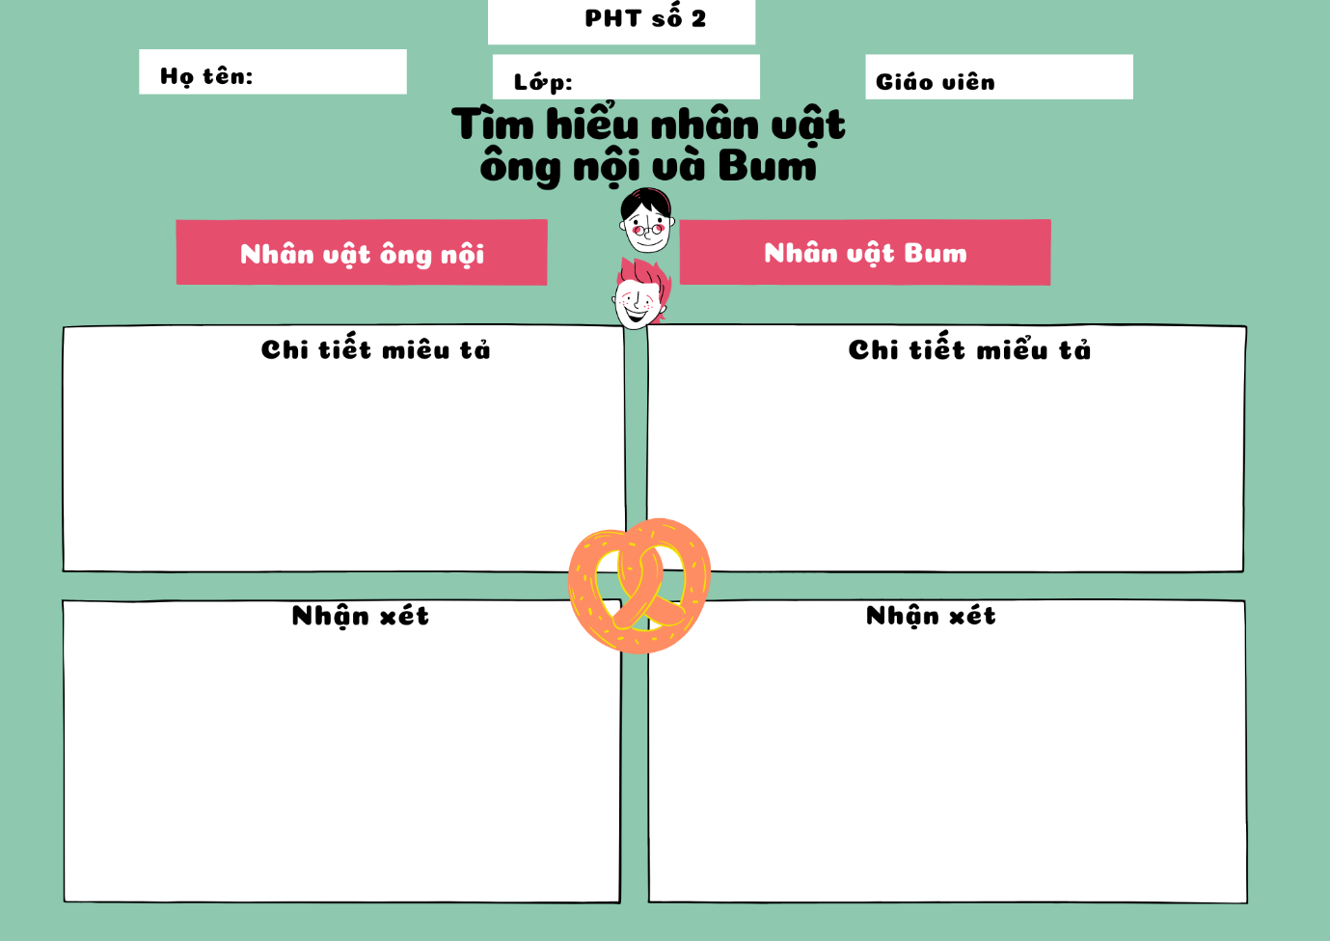

**Điểm giống và khác nhau giữa nhân vật**

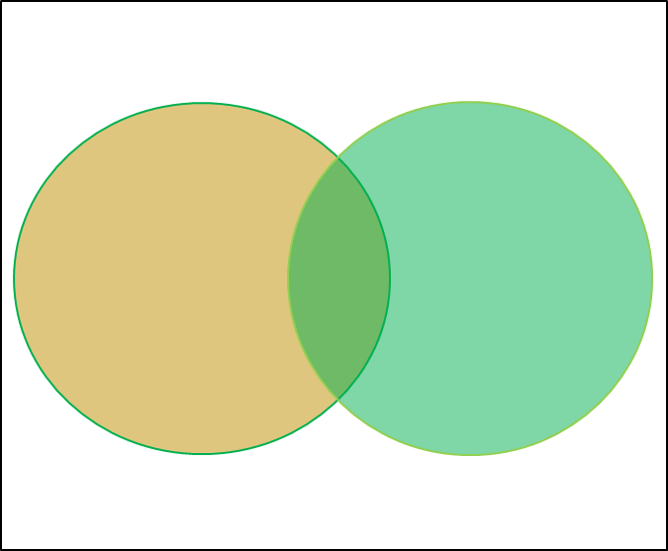

Nhân vật Đa-ni

Nhân vật Bum

………………………………………………………………………………………………………………………………

……………………………………………………………………………………………………………………

***Điểm chung giữa hai nhân vật***

**Điểm giống và khác nhau giữa nhân vật:**

………………………………………………………………………………………………………………………………

………………………………………………………………………………………………………………………………

………………………………………………………………………………………………………………………………

………………………………………………………………………………………………………………………………

**Điểm giống và khác nhau giữa nhân vật**

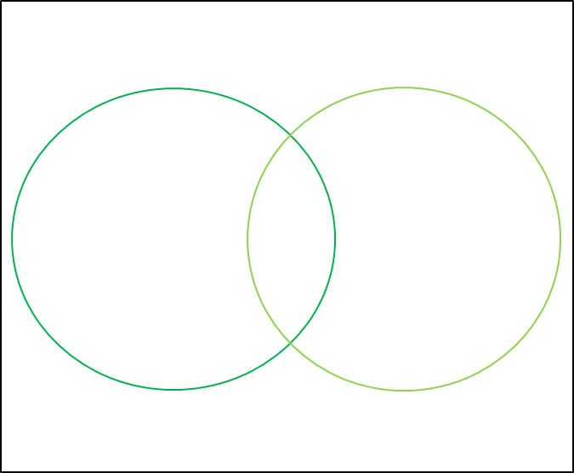

Nhân vật Đa-ni

Nhân vật Bum

………………………………………………………………………………………………………………………………

……………………………………………………………………………………………………………………

***Điểm chung giữa hai nhân vật***

**Điểm giống và khác nhau giữa nhân vật:**

………………………………………………………………………………………………………………………………

………………………………………………………………………………………………………………………………

………………………………………………………………………………………………………………………………

………………………………………………………………………………………………………………………………

❖**HƯỚNG DẪN TỰ HỌC**

**1) Bài vừa học:**

- Đọc lại văn bản, nắm chắc chủ đề, nội dung, nghệ thuật, ý nghĩa văn bản.

- Hoàn thành phần luyện tập và vận dụng.

- Tìm thêm các văn bản có chủ đề tương tự.

**2) Bài sắp học: “*Và tôi nhớ khói ”***

- Đọc trước văn bản, tìm hiểu về tác giả và tác phẩm.

- Trả lời các câu hỏi phần Suy ngẫm và phản hồi.